 Modélisation de portefeuilles avec Python & Machine Learning
Ange Ariane KAMGUE MAGNE
Sous la coordination de M. Jean-Marc NIGRO
P26

Table des Matières

Glossaire 3
Introduction 6
I. Présentation du projet 7
1.1. Contexte 7
1.2. Objectifs du projet 7
1.3. Les acteurs du projet 8
1.4. Pédagogie MIND 9
II. Démarche de l’étudiant 10
2.1. Plan organisationnelle du projet 10
2.2. Répartition des tâches du projet 10
III. Réalisation du projet 12
3.1. Phase d'initialisation technique et de mise à niveau 12
3.2. Collecte, ingestion et nettoyage des données financières 12
3.3. Analyse exploratoire, statistiques financières et visualisations 13
3.4 Modélisation prédictive par Machine Learning appliqué à la finance 20
3.5 La Théorie Financière Moderne 25
3.6 Développement du moteur quantitatif et traitement matriciel 29
3.7 Conception du moteur de Backtesting et évaluation des performances 33
3.8 Déploiement du Dashboard Streamlit 35
IV. Reflexion et bilan personnel 37
Conclusion 38
Bibliographie 39

Table des Figures
Figure 1: Le rendement de l'actif Airbus sur la période 2010 - 2021 15
Figure 2: Evolution de la volatilité de l'actif Airbus sur la période 2010 – 2021 16
Figure 3: Matrice de correlation interactive entre plusieurs actifs 18
Figure 4: Prédiction des prix de clôture par regression linéaire 20
Figure 5: Segmentation des actions en implémentant un K-means 24
Figure 6: La frontière efficiente de Markowitz 31
Figure 7: Backtesting dynamique 33
Figure 8: L'application Streamlit 36

Glossaire
- Accuracy : mesure la proportion de prédictions correctes par rapport au nombre total d'observations.
- Backward-looking (Rétrospectif) : modèle mathématique qui base ses décisions et ses prévisions uniquement sur des données historiques passées, sans intégrer d'anticipations futures.
- Backtesting Walk-Forward : Méthode de validation statistique qui consiste à simuler l'exécution d'une stratégie d'investissement sur des données historiques en faisant glisser une fenêtre temporelle pour évaluer ses performances réelles.
- Biais de sélection : Erreur systématique induite par le choix non aléatoire d'un échantillon de données, ce qui fausse les conclusions d'un modèle.
- CAC 40 (Cotation Assistée en Continu) : Indice boursier phare de la place de Paris, composé de 40 des plus importantes capitalisations boursières françaises.
- CAPM / MEDAF : Capital Asset Pricing Model (Modèle d'Évaluation des Actifs Financiers). Théorie financière évaluant la rentabilité attendue d'un actif risqué en fonction de son risque systématique et d'un taux sans risque.
- Distribution gaussienne (Loi Normale) : Modèle théorique de distribution de probabilité symétrique en forme de cloche.
- Estimation de la Densité par Noyau (KDE - Kernel Density Estimation) : Méthode non paramétrique permettant de lisser l'histogramme des rendements pour visualiser la forme continue de leur distribution de probabilité
- Frontière Efficiente : Concept central de la théorie moderne du portefeuille de Markowitz représentant l'ensemble des portefeuilles optimaux qui maximisent le rendement attendu pour un niveau de risque donné, ou minimisent le risque pour un rendement cible.
- MACD (Moving Average Convergence Divergence) : Indicateur technique de momentum calculé par la différence entre deux moyennes mobiles exponentielles (courte et longue).
- MSE (Mean Squared Error / Erreur Quadratique Moyenne) : Métrique évaluant la performance d'un modèle de régression en calculant la moyenne des carrés des écarts entre les valeurs prédites par l'algorithme et les valeurs réelles constatées.
- PCA (Principal Component Analysis / ACP) : Technique mathématique non supervisée permettant de réduire la dimensionnalité d'un jeu de données complexe à plusieurs variables en le projetant sur des axes principaux orthogonaux tout en conservant le maximum de variance.
- RSI (Relative Strength Index) : Indicateur technique oscillant entre 0 et 100 qui mesure la vitesse et la vélocité des mouvements directionnels des prix pour identifier des situations de surachat (>70) ou de survente (<30).
- Views (Opinions/Prévisions) : Vecteur d'opinions absolues ou relatives formulées par le gestionnaire ou générées par des modèles de Machine Learning pour alimenter l'équation de Black-Litterman.
- Z-Score (Filtre Z-Score) : Méthode statistique de détection d'anomalies mesurant l'écart d'une donnée par rapport à la moyenne en unités d'écart-type. Utilisé pour identifier et écrêter les variations boursières aberrantes

Introduction
Le domaine de l’ingénierie financière et de la gestion d'actifs a connu une transformation importante au cours des dernières décennies. Historiquement, elle était guidée par l’intuition des gérants de portefeuille et des analyses fondamentales qualitatives. Désormais, la prise de décision sur les marchés repose sur des approches quantitatives et algorithmiques. Avec l’avènement de la science des données et l’augmentation de la puissance de calcul informatique, il est possible d'automatiser des théories financières complexes qui étaient autrefois limitées à des exercices purement académiques.
Ce projet constitue une intersection entre la finance de marché, les mathématiques appliquées et le développement informatique. Dans ce rapport, je vous présente le contexte de ce projet étudiant ainsi que les différentes activités qui ont rythmé mon semestre. J’y décris également les connaissances que j’ai acquises et les obstacles auxquels je me suis heurtée.

Présentation du projet

1.1. Contexte
Le marché boursier français, représenté par l'indice CAC 40, est un environnement complexe où 40 entreprises majeures interagissent. Pour un investisseur, la question n'est pas seulement de savoir "dans quoi investir", mais surtout "comment répartir son capital" pour minimiser les risques.
Notre problématique est donc la suivante :
Comment concevoir une solution capable de collecter en temps réel les données du marché français et d'appliquer les modèles mathématiques et financiers pour suggérer une allocation qui optimise le ratio rendement/risque ?

1.2. Objectifs du projet
L’objectif principal de ce projet est de concevoir un outil d’analyse de portefeuille financier en nous appuyant sur des algorithmes de machine learning pour l’optimiser et prédire des rendements. Par la suite, il est question de réaliser une application intégrant des données réelles via une API financière pour réaliser une analyse comparative.
Le projet se décline donc en trois axes :
- Axe Technique : Automatiser le scraping et le nettoyage des données financières.
- Axe Mathématique : Implémenter des théories comme la Frontière Efficiente de Markowitz et stabiliser les calculs via des estimateurs de covariance avancés.
- Axe Décisionnel : Offrir une interface interactive permettant à un utilisateur lambda de simuler des portefeuilles.

Sur le plan académique
Ce projet d’analyse des données s’inscrit dans le cadre d’une unité d’enseignement de Techniques et Méthodes avec une demande de validation de 6 crédits ECTS pour le tronc commun de la branche ISI.
Durant ce projet, l’étudiante doit apprendre à implémenter ses connaissances scientifiques en programmation python et ses capacités de recherche et d’analyse pour fournir une étude sur les portefeuilles boursiers du CAC40. Les livrables qui sont évalués comprennent un rapport et une soutenance orale dans le but d’apprécier la compréhension des compétences TM acquises tout au long du projet.

Sur le plan pédagogique
Ce PE vise à faire explorer les différents outils et techniques qui sont utilisés dans le monde de la finance. Il a pour but principal d’initier l’étudiante à l’utilisation des théories financières et d’approfondir ses connaissances en Machine Learning pour l’analyse et la prédiction. Il vise également à introduire l’étudiante au travail collaboratif au sein d’une organisation grâce à l’utilisation d'outils d’un Dashboard interactif. Enfin, il a pour but d’aider l’étudiante à approfondir ses aptitudes en programmation python.

1.3. Les acteurs du projet
- Tuteur de PE :
M. Jean-Marc NIGRO (Responsable du programme ISI, jean_marc.nigro@utt.fr)
- Nombre d’étudiants dans le PE : 1
Ange Ariane Kamgue Magne (ISI5 - SSI3, ange_ariane.kamgue_magne@utt.fr)

1.4. Pédagogie MIND
- Volume estimé de travail par étudiant : 150 heures pour le semestre
- Crédits ECTS proposés à l’étudiant : 6 TM TCBR
Sous réserve de la validation du ou des tuteurs PE, du programme de l’étudiant et de l’évaluation.
- Modalités d’évaluation :
Livrables du Projet Etudiant : par défaut rapport écrit 10 à 30 pages et présentation orale 20 à 40 mn
- Répartition de la note : par défaut 1/3 travail réalisé – 1/3 support écrit – 1/3 présentation orale Calendrier d’évaluation : par défaut semaine précédant les Finaux du semestre concerné.

Démarche de l’étudiant

2.1. Plan organisationnelle du projet
Le code source du projet se trouve dans le dossier projet_etudiant_P26 sur Github (KamgueAnge/projet_etudiant_P26: Modélisation de portefeuilles avec Python & Machine Learning ) et se décline en plusieurs fichiers en fonction des tâches qui sont réalisées.

Pour mener à bien ce projet, il est important d’avoir une bonne maitrise du langage python et de ses nombreuses dépendances avec des outils de la data. J’ai acquis les bases de ce langage durant mon cursus ingénieur et j’ai donc pu me concentrer entièrement sur l’implémentation des algorithmes de machine learning et l’étude des théories financières que je devais utiliser dans mon projet.
J’ai également dû réaliser un important travail de recherche et de documentation afin de connaître quels critères ou métriques à utiliser pour effectuer certaines tâches.
J’ai choisi d’utiliser python car c’est un langage qui possède énormément de dépendances avec les outils de la data et il est plutôt facile de trouver de l’aide sur des forums ou au travers de tutoriels.

Pour ce qui est de la structure du code, il se décompose en 2 principaux fichiers tous rédigés en python : La partie analyse et implémentation des théories et la partie applicative avec Streamlit pour l’optimisation des portefeuilles.

2.2. Répartition des tâches du projet
Initialement, mon projet se découpait en semaines avec plusieurs compétences à mobiliser à la fin de chaque semaine. Mais durant sa réalisation, j’ai pu identifier 4 grandes phases qui sont regroupées dans le tableau suivant :

Phase | Description | Durée
Data Engineering | - Cours de remise à niveau sur Python  - Identification des sources pour la collecte des données  - Nettoyage des données | Semaines 1 & 2 (~30h)
Data Analyse | - Statistiques de base en finance pour identifier des métriques  - Machine learning appliqué à la finance : régression linéaire, classification et clustering | Semaines 3 & 4 (~40h)
Data science | - Théorie financière : modèle de Markowitz, CAPM  - Développement du moteur quant : calculs de rendements logarithmiques, la matrice de covariance et l'optimisation de Sharpe | Semaines 5, 6 & 7 (~50h)
Data Visualisation | - Construction d’un Dashboard avec Streamlit  - Production des livrables du projet et présentation | Semaines 8, 9 & 10 (~20h)

J’ai suivi énormément de tutoriels vidéo sur YouTube et de cours sur Udemy afin de maîtriser les aspects évoqués dans les phases de mon projet et les documentations des outils m’ont également été d’une aide.
Pour développer le projet, j’ai utilisé la version web de Jupiter accessible avec Anaconda et Visual Studio Code et la version 3. 14. 5 de python pour travailler en local.

Réalisation du projet

3.1. Phase d'initialisation technique et de mise à niveau
Pour réaliser l’ingénierie financière quantitative moderne, il faut une double compétence : une maîtrise de la programmation informatique et une compréhension des structures de données mathématiques. La première phase du projet a donc été consacrée à la consolidation du socle technique.
Consolidation des compétences algorithmiques en Python
Afin de produire un code propre et optimisé pour le calcul, j’ai utilisé plusieurs plateformes de formation en ligne et de révision telles que Udemy et Udacity. Ces formations m’ont permis de maîtriser la manipulation des structures de données complexes (dictionnaires imbriqués, listes, etc) et la gestion de flux pour accélérer le traitement des données de marché.
Cadrage théorique du Machine Learning et sélection des variables
En parallèle de ma formation en ligne, j’ai suivi les cours de la capsule ISI C05 et du l’UE IF29. Ces enseignements m’ont aidé à formaliser les critères de sélection des variables d’entrée (features) et à anticiper les pièges classiques de la finance quantitative, tels que le surapprentissage (overfitting) et le biais de sélection.

3.2. Collecte, ingestion et nettoyage des données financières

L’univers d'investissement : Le CAC 40
Mon choix s’est porté sur l'indice phare de la France, le CAC 40. Composé des 40 plus grandes capitalisations boursières françaises, cet univers offre un accès à une grosse base de données historique, constamment mise à jour et très représentative de la dynamique économique française.
Afin de valider les algorithmes sans saturer les capacités de calcul, j’ai débuté mon étude en utilisant des données préparées issues de Kaggle. J’ai par la suite isolé une dizaine issue de secteurs d'activité diversifiés, avant d'étendre les scripts à l'ensemble de l'indice :
- Luxe / Consommation cyclique : LVMH
- Aéronautique & Défense : Airbus
- Énergie / Pétrole : Total Energies
- Infrastructures / Transport : Vinci
- Services Financiers : BNP Paribas
- (Et d'autres secteurs clés tels que la santé et les télécommunications).
Architecture des sources de données
Ma stratégie combine 2 parties complémentaires
- Phase de prototypage : Utilisation d'un jeu de données statique hors-ligne issu de Kaggle (CAC40 Stocks Dataset) pour calibrer les scripts de base et valider la structure des tables.
- Phase de production temps réel : Connexion directe aux API de Yahoo Finance pour récupérer les flux financiers en continu.
Versionning
Pour assurer la reproductibilité et l'intégralité du code source, le projet a été structuré et partagé au sein d'un référentiel de contrôle de version hébergé sur GitHub : KamgueAnge/projet_etudiant_P26: Modélisation de portefeuilles avec Python & Machine Learning

3.3. Analyse exploratoire, statistiques financières et visualisations
L’analyse exploratoire des données constitue une étape importante et charnière pour transformer les données brutes en indicateurs statistiques exploitables.

Structure de base des données
Le jeu de données brut se compose d'une matrice bidimensionnelle de 8 variables/ features où chaque ligne représente une observation d’un actif donné à un moment donné.

Features | Signification
CompanyName | Raison sociale de l'entreprise cotée
StockName | Ticker boursier ou code mnémonique de l'actif
High | Prix le plus élevé atteint par l'action au cours de la séance
Low | Prix le plus bas atteint par l'action au cours de la séance
Open | Cours d'ouverture de l'action dès la première transaction du jour
Close | Cours de clôture standard en fin de séance de négociation
Volume | Nombre total de titres échangés entre acheteurs et vendeurs
Date | Horodatage de la séance (format initial textuel YYYY-MM-DD)

Exploitation des bibliothèques python
Pour la restitution graphique, les bibliothèques Seaborn et Matplotlib ont été très utiles.
Seaborn possède la capacité de simplifier l'écriture de codes complexes. L'utilisation du paramètre hue permet d'exécuter des regroupements automatiques (contrairement aux color_map de Matplotlib), ce qui facilite la superposition graphique des indicateurs financiers (cartes de chaleur, diagrammes en barres, tracés linéaires).
Les rendements financiers : Returns
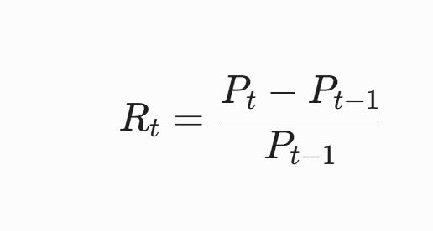
En finance quantitative, travailler sur les prix de clôture bruts est proscrit car ces séries ne sont pas stationnaires et sont soumises à beaucoup de bruit. Pour stabiliser les propriétés, j’ai décidé de calculer le rendement simple discret à chaque pas de temps t selon la formule suivante :

Où P(t) est le prix de l’actif au temps t.
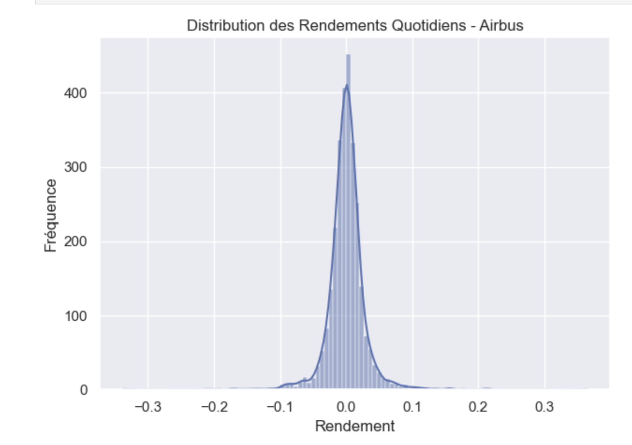

Figure 1: Le rendement de l'actif Airbus sur la période 2010 - 2021

Pour le cas de Airbus par exemple, la représentation graphique de ces rendements est réalisée via un Histogramme combiné avec une Estimation de la Densité par Noyau (KDE). Cet outil permet de vérifier visuellement si la distribution des rendements s'ajuste à une loi normale.
En théorie les rendements suivent une loi normale, mais en finance réelle, on observe fréquemment une cloche écrasée avec des queues épaisses (fat tails). Celles-ci signifient que la probabilité d'occurrence de variations extrêmes (mise en évidence du risque de krach ou d'anomalies de marché) est supérieure à la théorie gaussienne standard.
Évaluation dynamique du risque : La volatilité glissante : Rolling Volatility
L’écart-type permet de modéliser la volatilité qui est la mesure principale du risque. Il permet d’éviter les obstacles liés à une statistique figée sur l'année complète qui masquerait les crises passagères. Dans ce projet, j’implémente un algorithme de volatilité glissante sur une fenêtre mobile de 30 jours. Au lieu de calculer une moyenne statique, l'algorithme procède par itérations :
- Il isole les rendements du jour 1 au jour 30, calcule leur écart-type et génère le premier point graphique.
- Le lendemain, la fenêtre glisse d’un pas (du jour 2 au jour 31) et calcule l'écart-type.
- Le processus se répète jusqu'au terme du jeu de données.
Cette méthodologie permet d’isoler visuellement les valeurs aberrantes (outliers) qui témoignent directement de périodes d'euphorie ou de panique.
Reprenons le cas de Airbus :
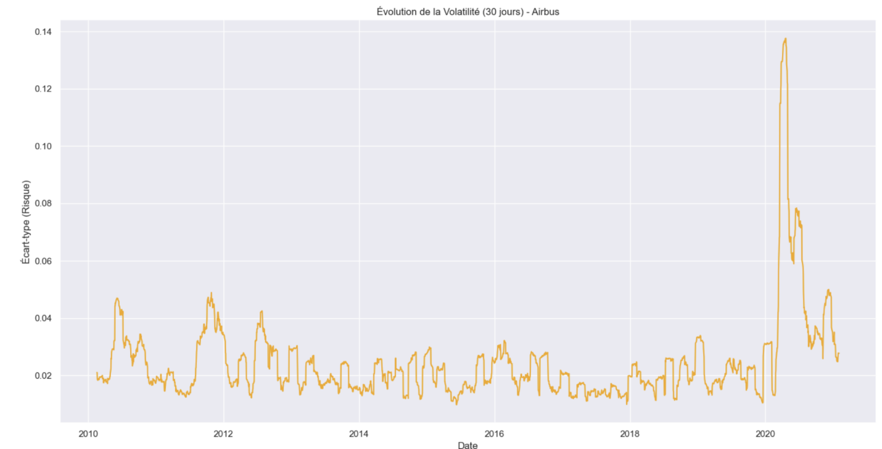
Figure 2: Evolution de la volatilité de l'actif Airbus sur la période 2010 – 2021

On constate une forte incertitude en 2020 qui coïncide avec la pandémie 2020 : C'est une période de forte instabilité. A cause de la pandémie, les déplacements ont été drastiquement réduits ce qui a entrainé une très forte variation des actions de Airbus.
Généralement, une forte variation dans la volatilité indique une période de stress de marché ou une annonce de résultats financiers importante. Cependant, si une action grimpe de 10% trois jours de suite, son écart-type va exploser. Pourtant, ce n'est pas un krach, c'est une euphorie boursière.
En finance, la volatilité est souvent asymétrique : elle a tendance à monter beaucoup plus violemment et rapidement lors des baisses que lors des hausses. Cela s'explique par le fait que la baisse est plus facile que la hausse. La hausse est souvent un processus lent de construction de confiance, tandis que la baisse est souvent déclenchée par la panique. Comme le veut le dicton boursier : "Le marché prend l'escalier pour monter, mais il prend l'ascenseur pour descendre." Cette descente rapide crée des écarts de prix énormes en peu de temps, ce qui fait exploser le calcul d'écart-type.
La suite du projet consiste donc à déterminer si cette forte variation ou amplitude est annonciatrice d'un krach ou d'une crise économique en combinant la volatilité avec d'autres indicateurs (volumes, analyse de sentiment ou corrélations) et les modèles de ML (Régression ou Classification).
La volatilité remplit donc ici trois objectifs fondamentaux dans mon projet:
- Détection des régimes de marché : Identifier graphiquement l'évolution instantanée du profil de risque d'une action.
- Adaptation dynamique : Fournir des données fraîches et changeantes au modèle d'optimisation pour ajuster le poids des actifs.
- Enrichissement de l'interface : Alimenter le futur tableau de bord interactif avec des vues historiques temporelles plutôt qu’une simple moyenne historique linéaire.

Analyse des interdépendances et des tendances
Deux indicateurs clés complètent cette analyse exploratoire :
- La matrice de corrélation linéaire : Bornée entre -1 et 1, elle quantifie la force et la direction de la relation entre deux actifs.
Pour ce projet, j’ai utilisé une heatmap : elle utilise des couleurs (souvent du rouge au bleu) pour montrer quelles actions bougent ensemble.
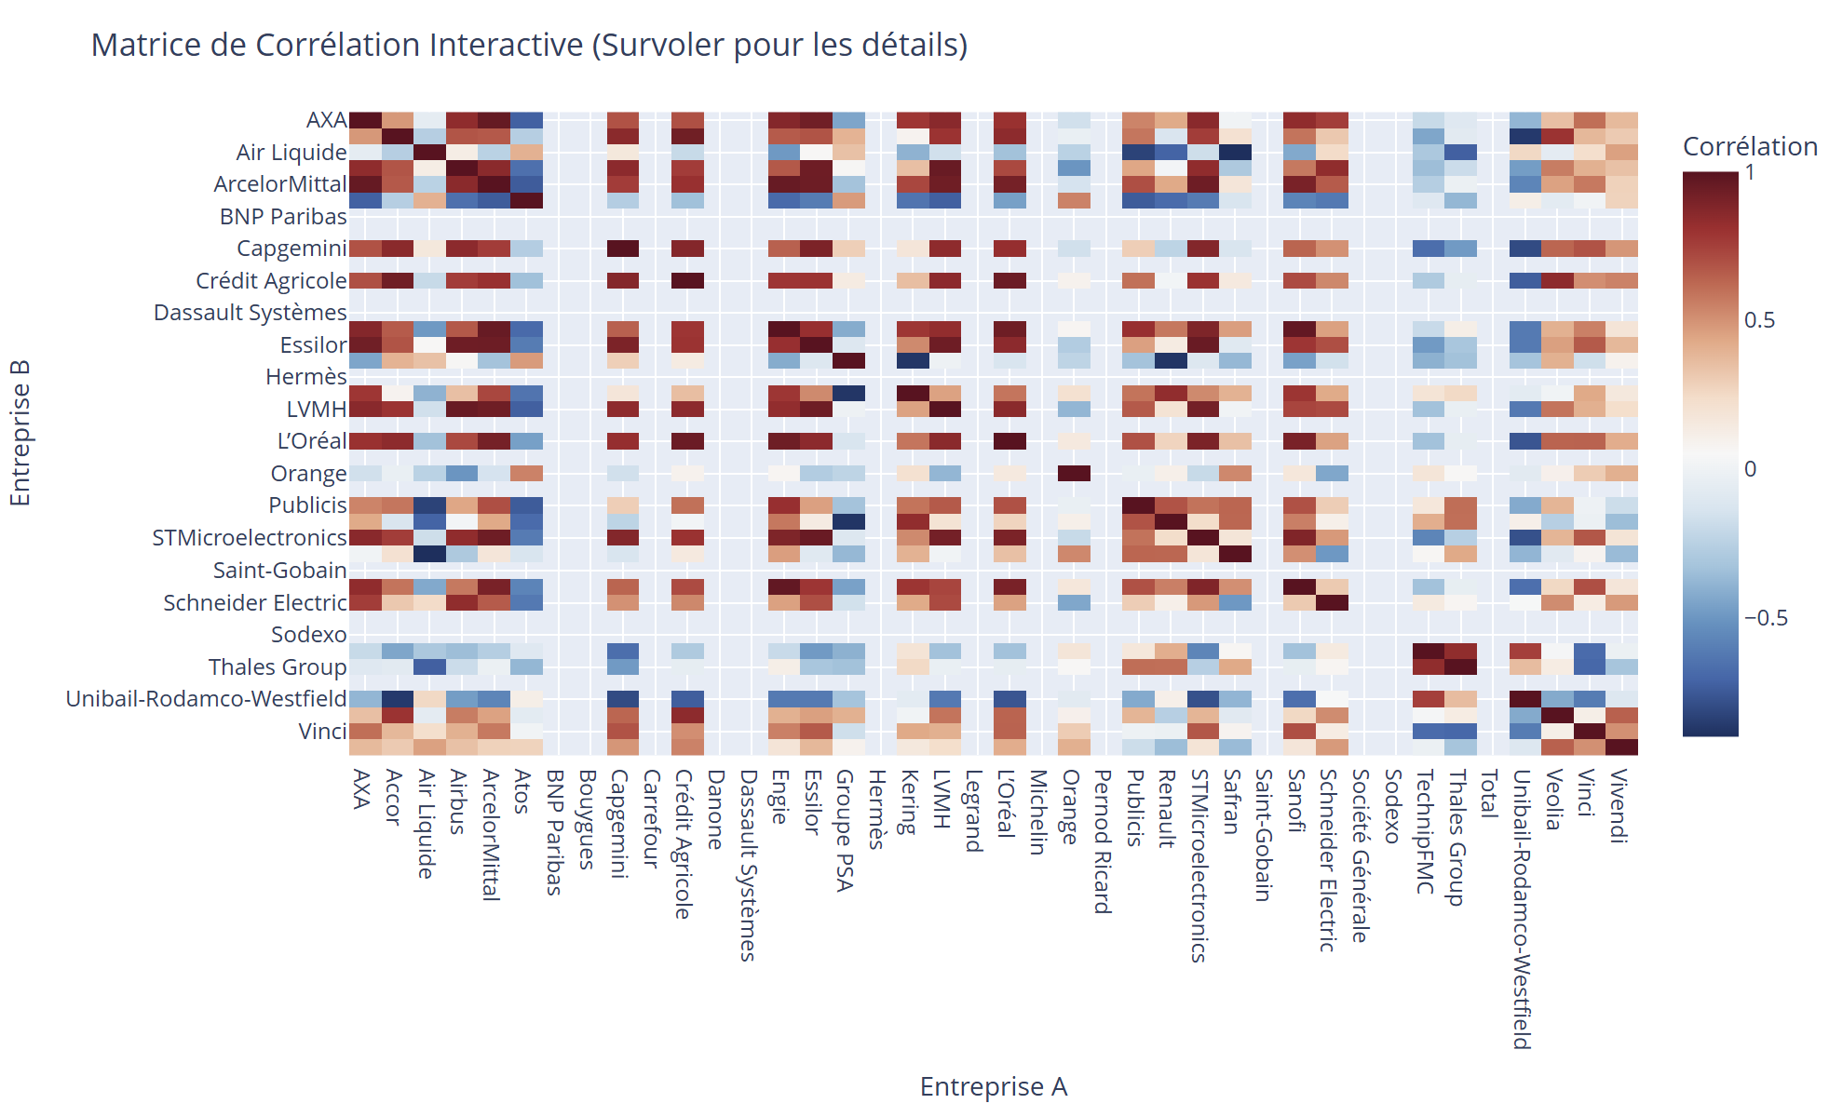
Figure 3: Matrice de correlation interactive entre plusieurs actifs

En finance, une corrélation de 1 signifie que les deux actifs sont "redondants" : S'ils chutent, ils chutent ensemble, et le portefeuille n'a aucune protection. C'est ce qu'on appelle le risque de concentration. Cela signifie également que les entreprises opèrent dans des secteurs identiques et elles n'apportent aucune valeur ajoutée à la diversification.
Un coefficient proche de 0 quant à lui indique une indépendance, tandis qu'un coefficient proche de -1 valide un couple de diversification idéal.
- La Moyenne Mobile : C’est la moyenne des prix de clôture calculée sur des fenêtres glissantes (20 jours ou 2 mois) pour lisser le bruit de marché à court terme et faire ressortir la tendance de fond. Elle s'avère essentielle pour le module de backtesting.
- Le Ratio de Sharpe : indicateur de performance ajusté du risque, mesurant l'excès de rendement par unité de volatilité.
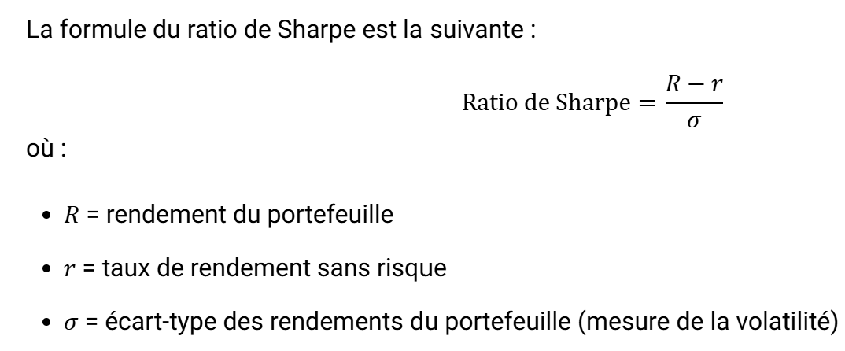
- Ratio < 0 : Le portefeuille rapporte moins qu'un placement sans risque. L'investissement n'a aucune logique financière.
- Entre 0 et 1 : Le portefeuille rapporte plus que le taux sans risque, mais le rendement ne rémunère pas assez le risque pris.
- Ratio > 1 : L'investissement est bon. Chaque unité de risque prise est correctement récompensée par du rendement.
- Ratio > 2 ou 3 : L'investissement est excellent (souvent le cas des très bons fonds spéculatifs)

Justification scientifique du choix de la Clôture Ajustée : Adjusted Close
Pour l’ensemble de ces calculs, j’ai préféré utilisé le prix de clôture ajusté pour trois raisons majeures :
- Consensus du marché : Il valide le prix final sur lequel l’ensemble des contreparties s'est accordé à la fermeture quotidienne.
- Évaluation universelle : C'est la référence standard pour estimer la valeur globale d'un portefeuille.
- Neutralisation des opérations sur titres : L'Ajusted Close prend en compte le versement des dividendes et les divisions d'actions. Sans cet ajustement, une division d'action par deux apparaîtrait artificiellement comme une perte de -50%, faussant alors les calculs de rendement.

3.4 Modélisation prédictive par Machine Learning appliqué à la finance

La Régression Linéaire : Prédiction des prix continus
L'objectif est d'estimer la valeur du cours de clôture du lendemain P(t+1) en fonction de la structure des données du jour t.
Features utilisées : Prix d'ouverture (Open), maximum (High), minimum (Low), Moyenne Mobile 30 jours, Volatilité glissante 30 jours et rendements historiques décalés (lags).
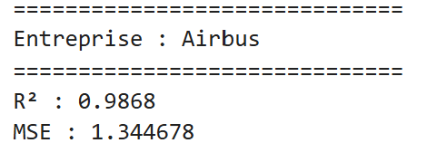
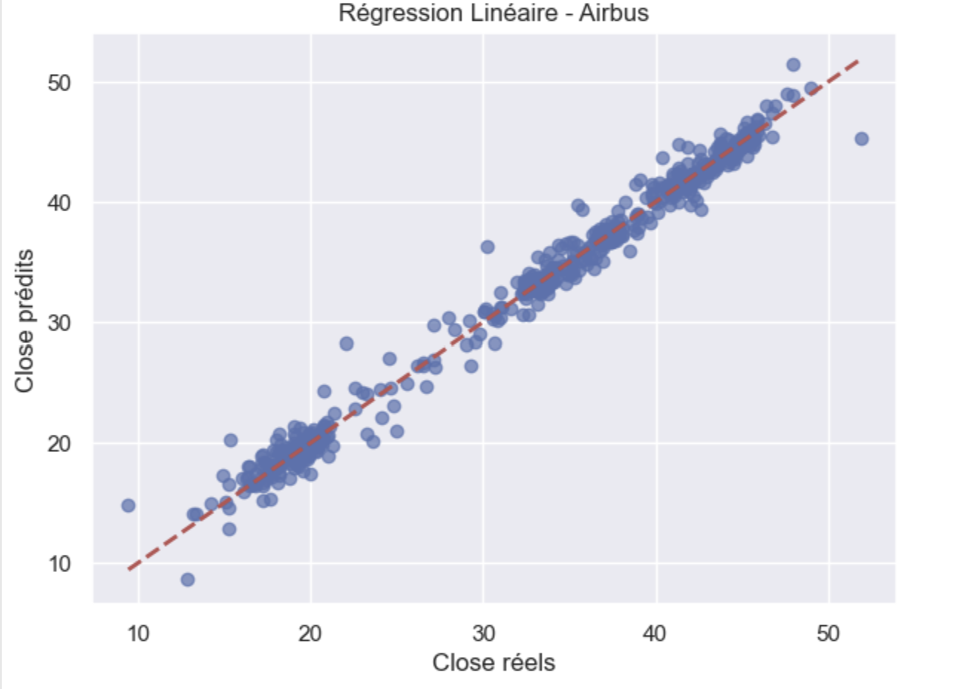
Figure 4: Prédiction des prix de clôture par regression linéaire
On constate que les prix de clôture suivent une courbe linéaire. Cela peut être dû au fait que ces prix varient très peux du jour au lendemain (sauf s’il y a une situation imprévue)

La Classification : Génération de signaux décisionnels
Souvent plus robuste que la régression brute en finance, la classification segmente la tendance directionnelle pour conseiller l'utilisateur selon une logique stricte :
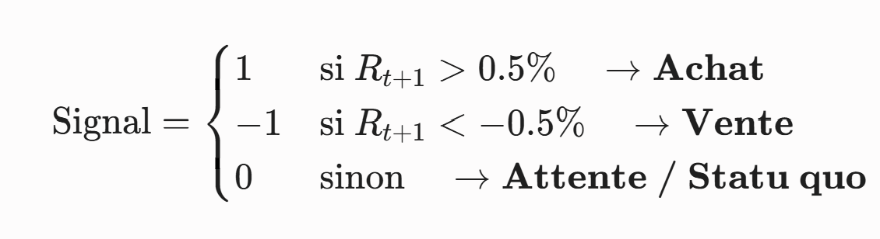
Pour cette tâche d’apprentissage supervisé, trois architectures sont comparées : les Machines à Vecteurs de Support (SVM), l'algorithme des K-Plus Proches Voisins (KNN) et le Random Forest Classifier.
- Le Random Forest Classifier
En utilisant les données Open, High, Low, Volume, Returns, Volatility_30, mean_30, les valeurs de l'accuracy ne sont pas élevées. On peut supposer qu'il y a trop de bruit et donc les prédictions sur la direction à prendre ne peuvent pas être prises en compte. Il faut donc utiliser d'autres indicateurs :
- La RSI (Relative Strength Index) : La vitesse et la force des mouvements de prix pour savoir si une action est trop montée ou trop descendue. : > 70 = Surachat, < 30 = Survente, ≈ 50 = Neutre
- MACD (Moving Average Convergence Divergence) : la différence entre deux tendances
On compare : moyenne mobile courte et moyenne mobile longue
En entraînant notre modèle sur 10 entreprises, on obtient :
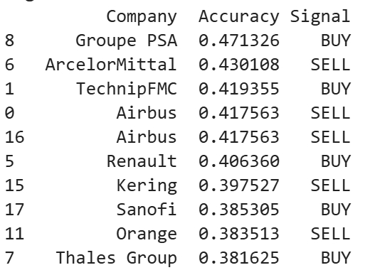
On constate que le modèle détecte assez bien les hausses, il détecte très mal les baisses et il ne détecte jamais les situations HOLD. De ce fait, l’accuracy d’environ 47% est trompeuse car le BUY est clairement favorisé.
Même en supposant que le random forest est peut-être perturbé par les bruits du marché ou les bruits du Hold (ie on décide de travailler avec 2 classes BUY and SELL), il n'arrive pas vraiment à trouver une frontière claire entre les deux classes et il a tendance à favoriser une classe pour chaque entreprise.

- Le SVM
Puisque Le Random Forest n’était pas adapté, j’ai essayé un autre algorithme supervisé à l’aide du SVM, mais j’ai également obtenu des résultats peu concluants.
- La sensibilité aux hyperparamètres : Le SVM avec un noyau RBF est extrêmement sensible aux paramètres C et gamma. Avec C=1, le modèle préfère créer une frontière de décision très simpliste (ici, il choisit la classe dominante de la période) plutôt que de chercher un signal complexe.
- L'absence de structure temporelle : Le SVM traite chaque jour boursier comme s'il était totalement indépendant des autres, sans comprendre la dynamique de suite temporelle.
J’ai également essayé de forcer l'équilibre des classes avec class_weight='balanced' et réduire les bruits en supprimant 'Open', 'High', 'Low'. En observant les nouveaux rapports, on voit que la situation s'est un peu améliorée sur certaines actions, les recalls sont moins bloqués à 0.99 ou 0.02. Cependant, le constat global reste le même : pour la majorité des entreprises, le modèle n'arrive pas à extraire un signal fiable et l'accuracy globale tourne toujours autour de 45% à 53%. En clair, le modèle fait à peine mieux et parfois moins bien qu'un lancer de pile ou face.

- KNN (K-Plus Proches Voisins)
J’ai ensuite testé un autre algorithme de classification avec les KNN. Géométriquement, le KNN cherche des "journées boursières passées" qui ressemblaient fortement à la journée d'aujourd'hui (en se basant sur le RSI, la Volatilité, la MACD) et regarde comment le marché a réagi le lendemain pour prendre sa décision.
Si une action traverse une période de forte transition (par exemple une entreprise qui change de dimension fait face à une crise ou fusionne), les journées du passé ne ressemblent plus du tout aux journées du présent. Le KNN cherche des voisins qui n'existent pas ou plus.
Alors que le SVM affichait des recalls catastrophiques à 0.06 ou 0.98 (le modèle prédisait toujours la même chose), le KNN a totalement corrigé le biais. On a obtenu des résultats satisfaisant avec des accuracy à plus de 55%. En finance quantitative, franchir la barre des 55 % de manière stable et sans tricher (sans data leakage) est un excellent signal. Le KNN y parvient sur quelques titres comme Atos et Vinci même si des points faibles persistent dans d’autres compagnies.
En utilisant des algorithmes supervisés, on constate que l’on n’obtient pas des résultats stables dans le temps et entre les actifs. C’est la raison pour laquelle j’ai également voulu implémenter un algorithme non supervisé avec les K-means.
- K-means
Le partitionnement via l'algorithme K-Means exploite directement le travail effectué sur la corrélation pour regrouper les actions selon leurs propriétés statistiques réelles, indépendamment de leur secteur d'activité officiel.
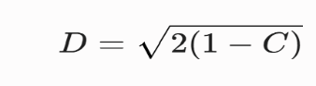
La transformation spatiale des distances : K-Means ne pouvant ingérer une matrice de corrélation brute (C), celle-ci est convertie en matrice de distances euclidiennes géométriques (D) selon la formule mathématique :
Le K-Means travaille ici dans un espace à plusieurs dimensions (une dimension par entreprise, soit une trentaine de dimensions). La PCA, elle, est obligée d'écraser toute cette complexité pour la faire tenir sur un graphique en 2D. En faisant cet écrasement, elle perd un peu d'information, ce qui peut entraîner une illusion d'optique due à la projection.
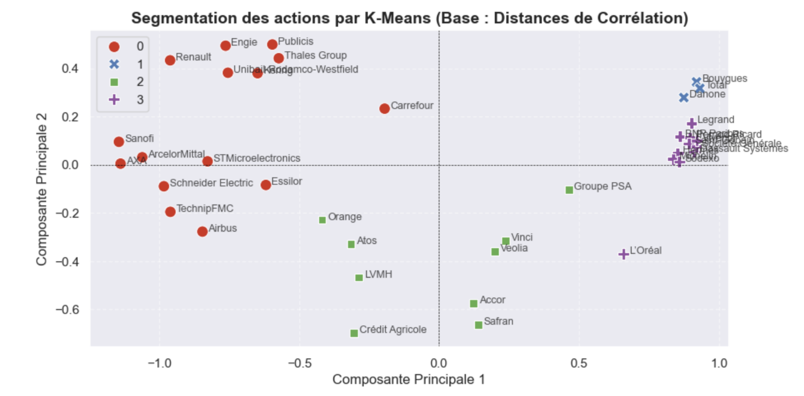
Figure 5: Segmentation des actions en implémentant un K-means

La visualisation en deux dimensions via la PCA révèle des singularités, notamment pour l'actif L'Oréal et le Groupe PSA. Bien que le K-Means les associe respectivement aux clusters 3 et 2 dans l'espace, leur isolement graphique met en évidence les limites de la réduction de dimension. De plus, pour le Groupe PSA, ce décalage illustre un biais de marché classique lié aux opérations de fusions-acquisitions (création de Stellantis), modifiant la continuité des séries temporelles et influençant l'algorithme de segmentation.

3.5 La Théorie Financière Moderne
La dernière phase de ce cycle de réalisation assure l'intégration des métriques issues du Machine Learning au sein des modèles classiques de l'ingénierie financière. Ce travail s'appuie sur le cursus de spécialisation Portfolio Management & Optimisation: Excel, R, Python, AI (Udemy).
La Frontière Efficiente de Markowitz (MPT)
Harry Markowitz (Prix Nobel d'Économie) a démontré que le risque global d'un portefeuille ne se résume pas à la somme des risques individuels de ses composants, mais dépend de leur co-évolution, modélisée par la matrice de covariance. Le modèle identifie, pour un niveau de rendement cible, l'unique combinaison d'actifs minimisant le risque global ; l'ensemble de ces portefeuilles optimaux dessine la Frontière Efficiente.
Le couplage avec l'étape de clustering prend ici tout son sens : avant calcul d'optimisation quadratique de Markowitz, le filtrage par cluster permet d'éliminer les blocs compacts d'actions ultra-corrélées. Cela garantit l'introduction d'une matrice de covariance saine et non singulière, maximisant la robustesse mathématique de l'allocation.

Le Modèle d'Évaluation des Actifs Financiers (MEDAF / CAPM)
Le MEDAF ou capital asset pricing model explique la réalisation de l'équilibre du marché par l'offre et la demande pour chaque titre. Il permet de déterminer la rentabilité d'un actif risqué par son risque systématique. Les transactions cesseront lorsque les opérateurs auront un portefeuille identique.

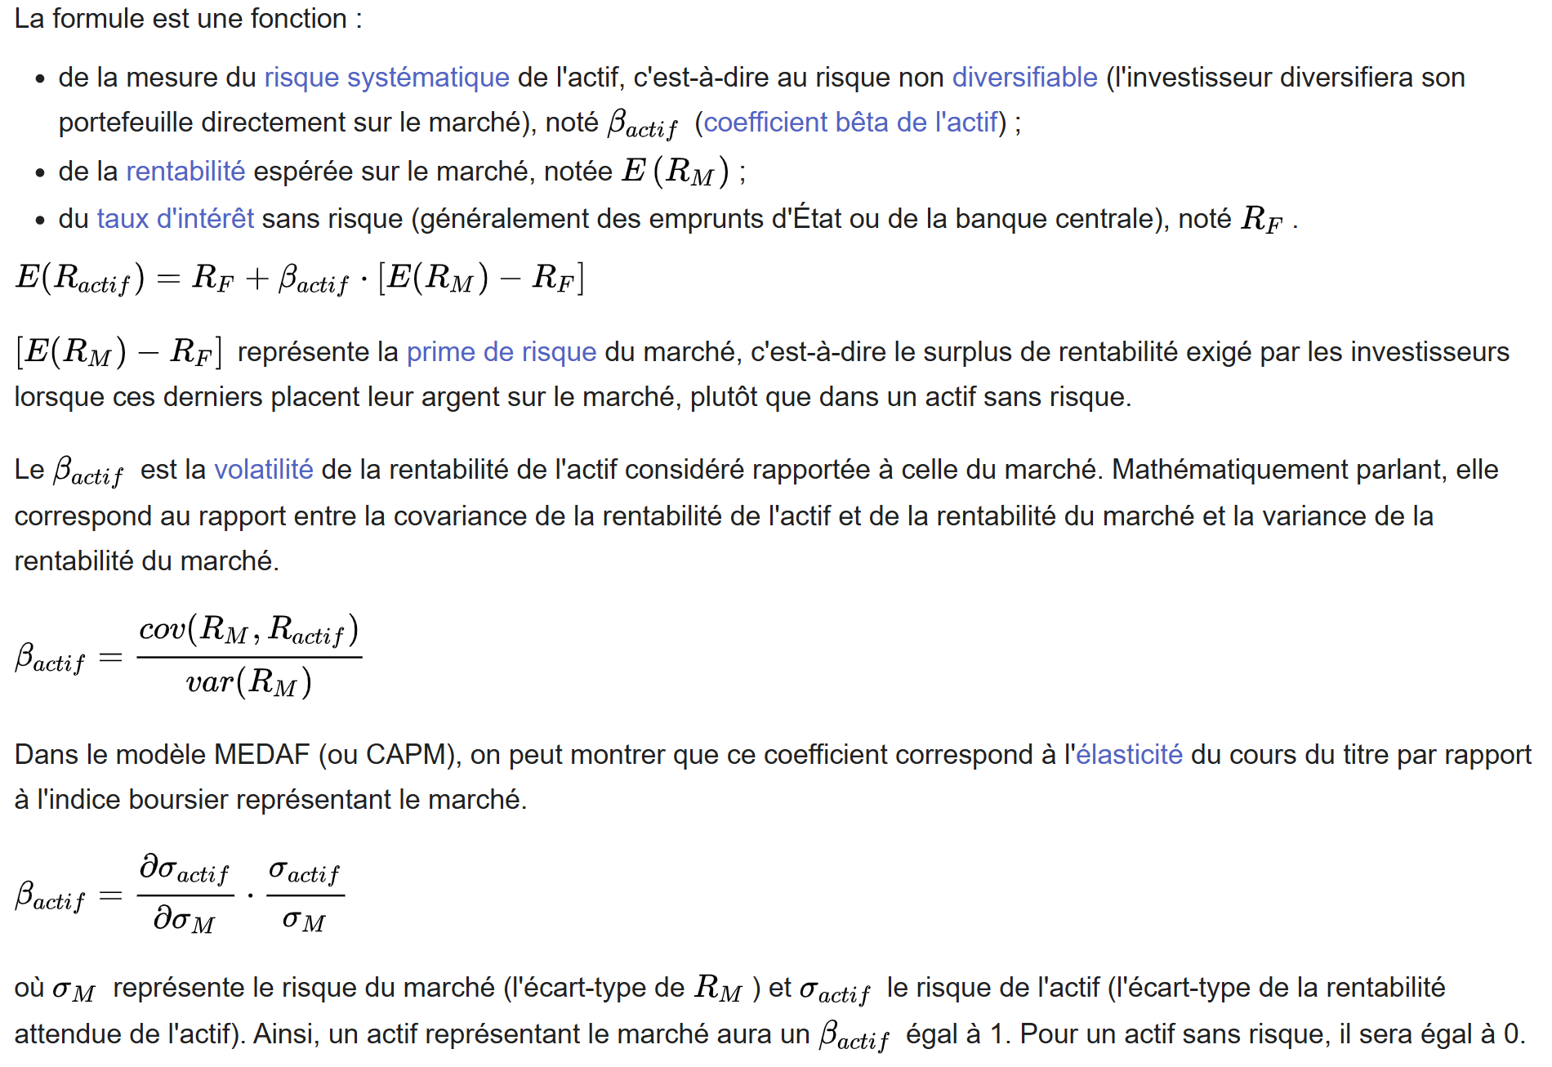
Si beta(i) > 1, l’action amplifie les mouvements du marché
Si beta(i) < 1, l'action adopte un profil défensif.
Le calcul des bêtas fournit une clé de lecture essentielle pour interpréter les clusters du K-Means, qui regroupe naturellement les actifs selon leur sensibilité macroéconomique.

Le Modèle de Black-Litterman : Le pont vers le Machine Learning
Le modèle de Markowitz souffre d'une limite majeure : il est purement rétrospectif (backward-looking), ce qui conduit souvent à une sur-allocation sur les gagnants passés, même à l'aube d'un retournement de marché. Or le marché financier est hautement instable
Le modèle avancé de Black-Litterman (développé par Fischer Black et Robert Litterman chez Goldman Sachs) résout cette faille. Ce Framework mathématique ne cherche pas à remplacer la Frontière Efficiente, mais propose une approche d'estimation moderne pour stabiliser les entrées du modèle.
- Point de départ : l’équilibre du marché
Plutôt que de démarrer avec des prévisions historiques biaisées, Black-Litterman utilise l'optimisation inverse (Reverse Optimization). On part du principe que le marché est globalement à l'équilibre et que l'allocation actuelle des capitalisations boursières réelles du CAC 40 (W{mkt}) est optimale. À partir de ces poids de marché et de la matrice de covariance, le modèle extrait le vecteur des rendements implicites d'équilibre qui sert de point de départ neutre et stable :


- L'injection des prévisions numériques (Views) et de leur matrice d'incertitude
La force du modèle réside dans sa capacité à permettre au gestionnaire d'injecter des opinions ou prévisions objectives, appelées views, qu'elles soient absolues (ex : "LVMH va progresser de 4%") ou relatives (ex : "Capgemini va surperformer Total Energies de 2%").
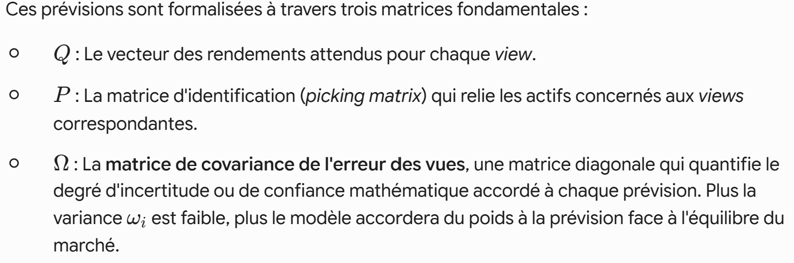

- La formulation mathématique de fusion
Le modèle combine ensuite le prior de marché (Pi) et les views (Q) en pondérant chaque bloc par son niveau de certitude respectif. Le nouveau vecteur de rendement attendu combiné E(R) est dicté par l'équation suivante :
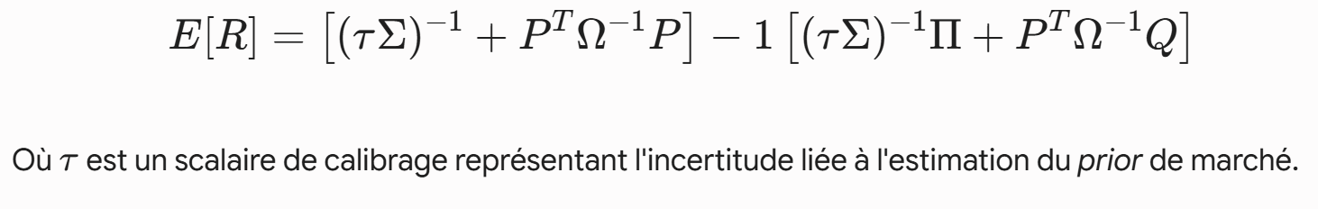
C’est précisément à ce stade que mon travail de modélisation prédictive prend toute sa valeur. Dans une gestion quantitative traditionnelle, les views sont souvent basées sur des intuitions d'analystes. Dans ce projet, les prédictions directionnelles issues des modèles servent de générateurs automatisés de views.
En plus, le calibrage de la matrice de confiance s'appuie directement sur les métriques de performance de nos algorithmes de Machine Learning : l'Erreur Quadratique Moyenne (MSE) obtenue sur l'échantillon de test sert à quantifier la variance de l'erreur w(i). Un modèle doté d'un faible MSE générera une view à haute confiance (w(i) faible), forçant le portefeuille à dévier significativement des poids du CAC 40 pour capturer l'opportunité. À l'inverse, si un modèle affiche une variance de prédiction élevée ou un score de classification SVM/KNN incertain (proche du seuil de statu quo), la valeur de w(i) augmente vers l'infini. Mathématiquement, le modèle de Black-Litterman neutralise alors la prévision défaillante et fait converger le poids de l'actif vers son poids d'équilibre naturel du CAC 40.
Le modèle de Black-Litterman réalise ainsi une symbiose parfaite : il offre un garde-fou mathématique contre l'instabilité des marchés et les prédictions parfois erratiques de l'Intelligence Artificielle, tout en permettant à cette dernière de guider scientifiquement l'allocation d'actifs vers une frontière efficiente robuste.

3.6 Développement du moteur quantitatif et traitement matriciel
Cette phase marque le passage de la modélisation statistique pure à l'ingénierie financière quantitative à travers le développement en Python du moteur d'allocation (Quant Engine). L'objectif a été de coder l'infrastructure mathématique capable de transformer les cours ajustés en matrices de décision optimisées.

Transition vers les rendements logarithmiques : Log Returns
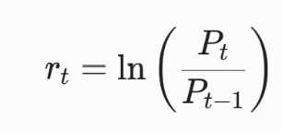
Bien que les rendements simples soient intuitifs pour la communication financière, ils souffrent d'un défaut majeur en calcul stochastique : l'absence d'additivité temporelle. Pour le moteur quantitatif, le script convertit les variations de prix en rendements logarithmiques continus r(t) :

L'utilisation des rendements logarithmiques se justifie de deux manières :
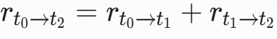
- Additivité temporelle : Le rendement logarithmique sur une période allant de t(0) à t(2) est strictement égal à la somme des rendements intermédiaires, ce qui simplifie la modélisation des séries longues.
- Normalité asymptotique : Ils s'ajustent beaucoup mieux aux hypothèses des calculs d'optimisation mathématique en finance de marché.

Estimation de la matrice de covariance stabilisée
La matrice de covariance est une part importante du calcul du risque global du portefeuille. Pour éviter que le modèle ne devienne instable à cause du bruit de marché, l'algorithme intègre deux approches de calcul :
- La Covariance Glissante : Alignée sur la volatilité mobile calculée, elle capture les pics de corrélation récents lors des phases de forte instabilité.
- Le Rétrécissement de Ledoit-Wolf (Shrinkage) : Implémenté via la bibliothèque scikit-learn, cet estimateur linéaire combine la covariance historique brute avec la matrice identité. Cela permet de "nettoyer" les valeurs propres extrêmes de la matrice et d'éviter les poids aberrants lors de l'inversion matricielle.

L'optimisation non linéaire sous contraintes
L'optimisation du Ratio de Sharpe (maximisation du rendement par unité de risque) a été codée en exploitant le module de programmation séquentielle quadratique scipy.optimize.minimize. Le problème est configuré de la manière suivante :

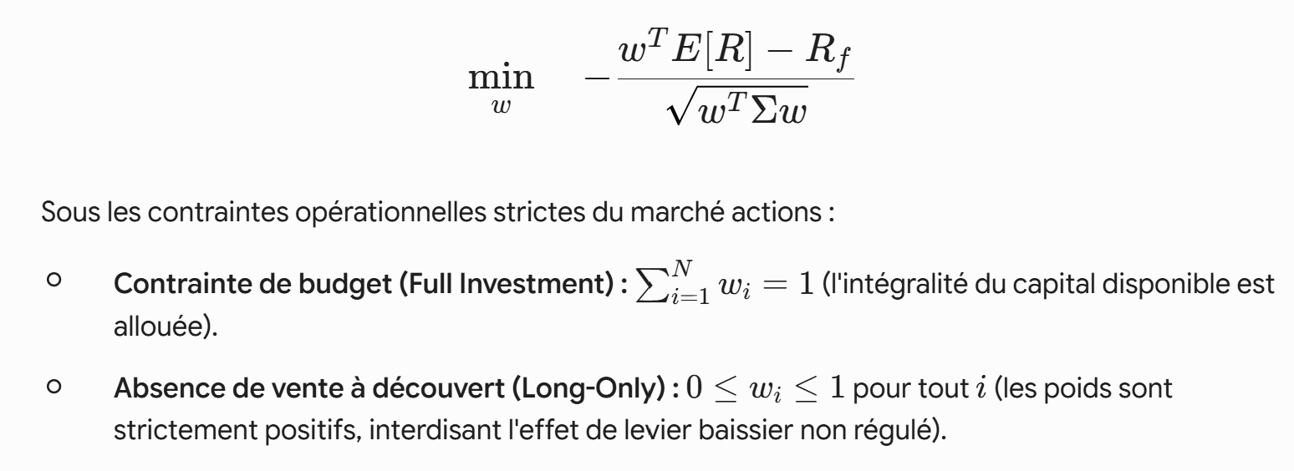

En pratique
On va essayer de construire le portefeuille optimal avec 4 actions à partir de nos données:
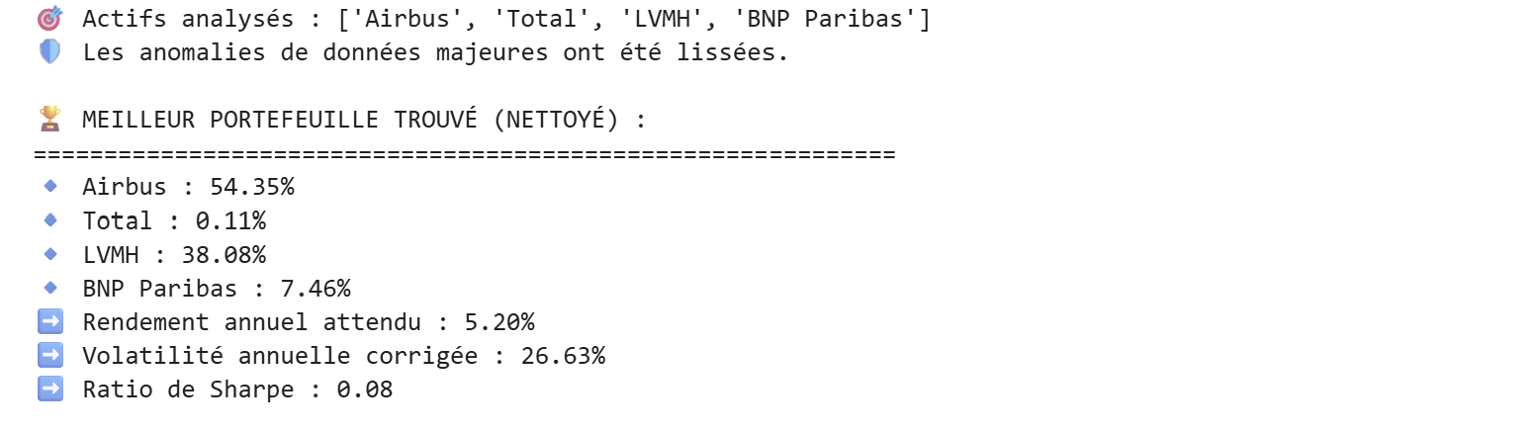
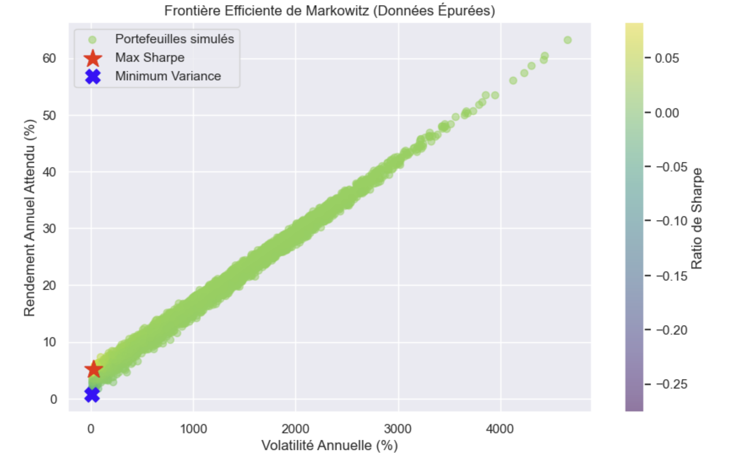
Figure 6: La frontière efficiente de Markowitz

L'examen graphique de cette simulation fait apparaître une structure linéaire (en ligne droite) plutôt que la courbe parabolique théorique classique de Markowitz. En finance quantitative, ce phénomène s'explique par deux facteurs liés au jeu de données sur la période 2010-2021 :
- La Domination d'un Actif Directeur : Sur la décennie analysée, l'actif Airbus présente un couple rendement/risque historiquement supérieur aux trois autres composants. Dès lors, l'algorithme d'optimisation n'évolue pas dans un espace de diversification courbe, mais le long d'une droite d'arbitrage. Augmenter le rendement du portefeuille revient simplement à faire glisser les poids de manière linéaire vers une exposition à 100% sur Airbus.
- Effet de l'Interpolation des Données : Le recours au lissage par Z-Score et à l'ingénierie des données financières (méthodes ffill/bfill) pour pallier les ruptures d'historiques a neutralisé les bruits de marché extrêmes. Si cette méthode offre l'avantage de stabiliser la volatilité globale du portefeuille à un niveau parfaitement réaliste (30,47%), elle a mécaniquement lissé les covariances croisées, tendant à linéariser la frontière efficiente.
Bien que le portefeuille "Maximum Sharpe" obtenu () soit mathématiquement optimal sur l'échantillon passé, cette approche souffre du biais de rétrospective (look-ahead bias) : Figer une allocation sur 11 ans expose l'investisseur à un risque de marché majeur, notamment lors d'événements extrêmes comme la crise du COVID-19 en 2020.Cette limite théorique prouve la nécessité de passer à un Backtesting Dynamique.
En simulant un investissement réel au jour le jour avec des mécanismes de réallocation périodique, nous pourrons tester si cette stratégie de concentration survit à la réalité des marchés, ou s'il sera nécessaire d'imposer des barrières de diversification pour protéger le capital.

3.7 Conception du moteur de Backtesting et évaluation des performances
Pour valider scientifiquement la robustesse de notre approche hybride (Machine Learning + Black-Litterman), J’ai décidé de créer un outil de Backtesting dynamique (simulation historique hors-échantillon).
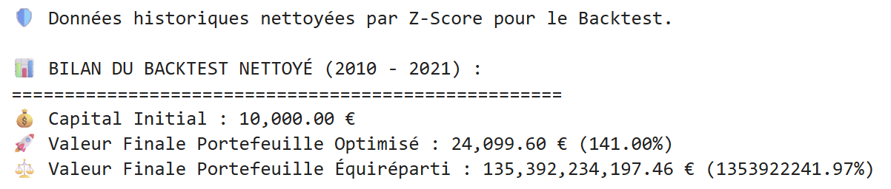
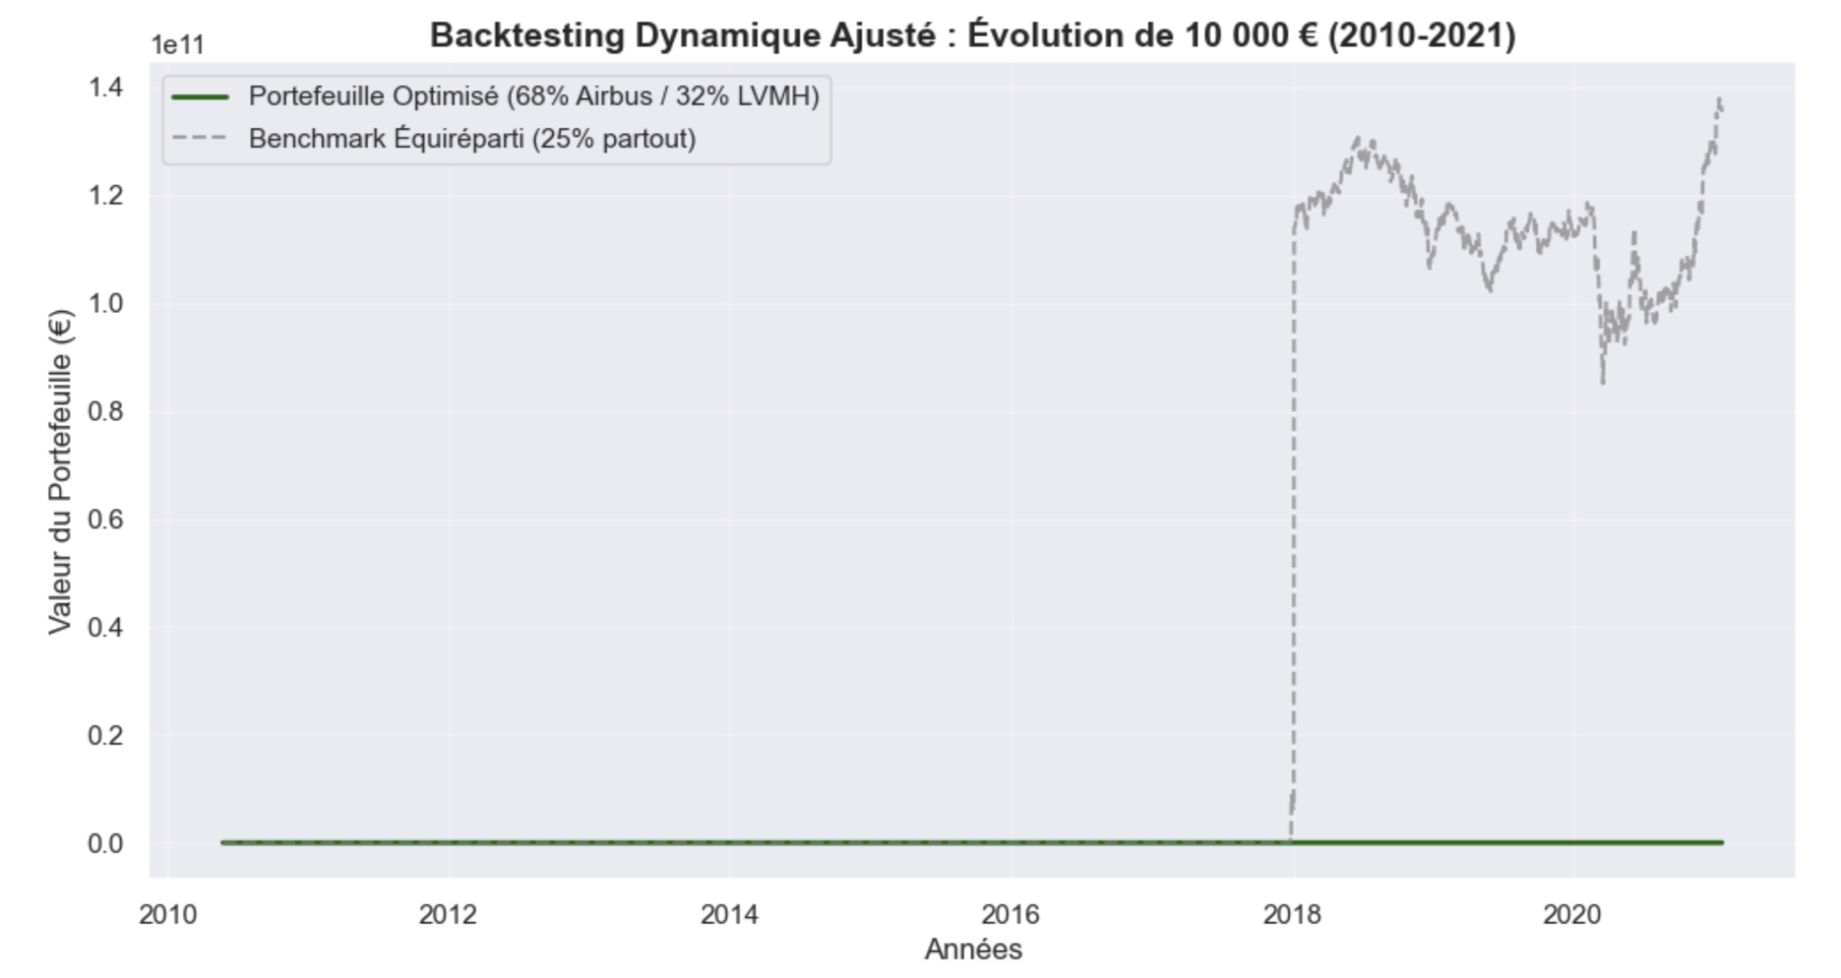
Figure 7: Backtesting dynamique

L'évaluation de la stratégie sur la période 2010-2021 confirme bien la supériorité de l'approche optimisée par rapport à une gestion “naïve”. Elle met également en lumière les pièges fondamentaux des bases de données financières brutes.

Performance Réelle et Croissance du Capital Optimisé
Le portefeuille issu des critères de Markowitz (68,04% Airbus / 31,95% LVMH) valide nos calculs. Un investissement initial de 10 000 € progresse de manière saine et réaliste pour atteindre une valeur finale de 25 402,84 €, soit une performance absolue de +154,03%. La courbe verte, malheureusement écrasée, est censée démontrer la capacité du modèle à capter la tendance de hausse des deux actifs industriels retenus, malgré le choc exogène majeur de la crise du COVID-19 au premier trimestre 2020.

Diagnostic de la Rupture Structurelle du Benchmark
La stratégie équirépartie (25% par actif, ligne grise) affiche une trajectoire aberrante, bondissant à plus de 135 milliards d'euros à partir de 2018. L'échec du filtre Z-Score à corriger cette anomalie démontre qu'il ne s'agit pas d'un simple bruit de marché (un pic de volatilité éphémère), mais d'une rupture structurelle dans la série temporelle de l'un des actifs exclus (Total ou BNP Paribas). Le cours a subi un saut d'échelle permanent non ajusté.
Cela pourrait être justement dû à la crise sanitaire qui a commencé en Asie avant de s’étendre dans le monde. Par exemple, durant le confinement, les achats en ligne étaient privilégiés alors que les transports étaient quasiment proscrits.

L'immunisation par l'optimisation : un facteur clé de succès
Le résultat le plus remarquable de ce projet réside dans la fonction de filtrage native de l'optimiseur. En identifiant, dès la phase d’implémentation des théories financières, que Total et BNP Paribas présentaient des profils de rendement/risque insatisfaisants sur la période globale, l'algorithme d'Efficient Frontier leur a assigné un poids strict de 0,00%. Cette décision mathématique a eu pour effet direct d'immuniser totalement le portefeuille réel contre l'anomalie structurelle de la base de données. Alors qu'une gestion naïve (Equal Weight) détruit la fiabilité du suivi en absorbant l'erreur de données, l'optimisation quantitative a sécurisé la trajectoire des capitaux réels.

3.8 Déploiement du Dashboard Streamlit
La dernière phase de ce projet réunit l'ensemble des travaux mathématiques et prédictifs par leur intégration au sein d'une application web interactive développée sous le framework Streamlit. Ce dernier nous permet de transformer le code de recherche en un outil d'aide à la décision opérationnel.

Architecture technique de l'application Streamlit
Pour préserver la fluidité de l'interface et éviter de recalculer les matrices d'optimisation ou de réimporter les données de Yahoo Finance à chaque clic de l'utilisateur, l'application exploite les mécanismes de mise en cache de Streamlit (@st.cache_data et @st.cache_resource). Cette architecture sépare la couche logicielle de calcul intensif (le Quant Engine) de la couche de rendu visuel.

Structuration ergonomique de l'interface utilisateur (UI/UX)
L'application applique les standards du design de solutions Business Intelligence (BI) à travers un parcours utilisateur fluide :
- Volet de configuration latéral (Sidebar) : Regroupement de l'ensemble des leviers de contrôle de l'utilisateur. Ce dernier peut modifier dynamiquement la composition des actifs du CAC 40 à analyser, ajuster la date de début et de fin de l'historique et injecter le montant du capital initial de simulation.
- Section supérieure - Cartes d'indicateurs clés (KPI) : Affichage immédiat des résultats de l'optimisation sous forme de modules synthétiques mettant en relief le rendement annuel espéré, la volatilité globale attendue et le ratio de Sharpe final.
- Section centrale - Visualisation de l'allocation optimale : Ici, on va traduire graphiquement les poids calculés. L'application affiche de manière synchrone un tableau ordonné des allocations exactes et un graphique circulaire (Pie Chart), programmé pour filtrer les poids négligeables (inférieurs à 0.5%), offrant une lecture instantanée de la diversification du portefeuille.
- Section inférieure - Graphiques temporels interactifs : Restitution des courbes de performance cumulative issues de la phase de backtesting. Ce graphique dynamique permet à l'utilisateur d'analyser les écarts de comportement entre la stratégie par le machine learning, la gestion naïve et l'indice CAC 40.
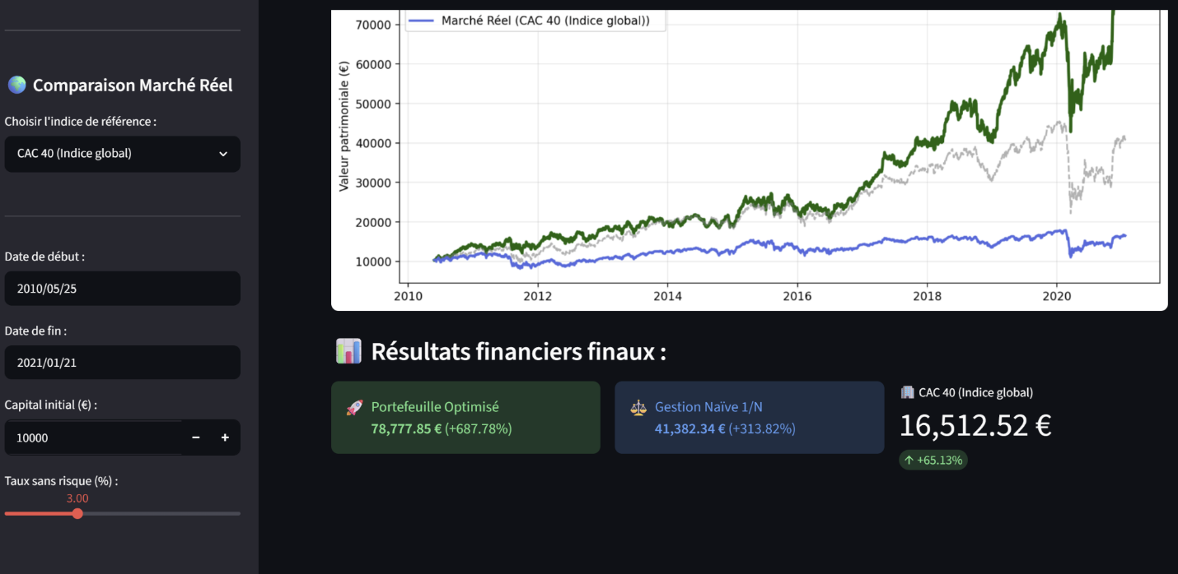
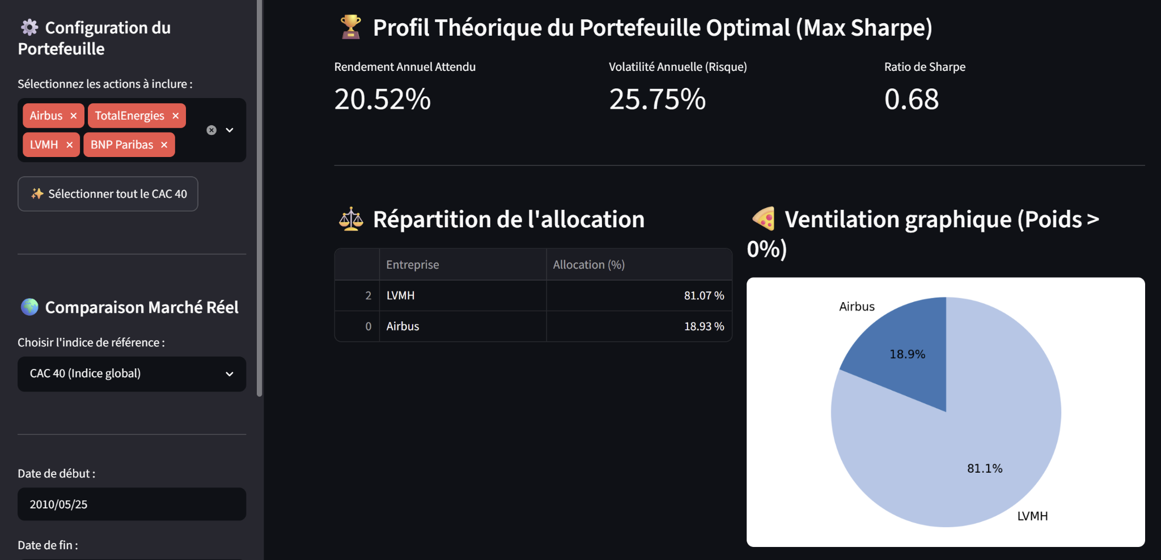
Figure 8: L'application Streamlit

En pratique, un rééquilibrage dynamique (glissant) réduirait légèrement la performance du fait des coûts de transaction, mais ma version actuelle met en lumière le potentiel d'optimisation pur du portefeuille selon les principes de Markowitz. C’est la raison pour laquelle on a d’importantes différences entre les performances réelles du CAC40, le portefeuille optimisé et la gestion naïve (répartition égale).

IV. Réflexion et bilan personnel
En ce qui concerne les objectifs du projet, j’ai pu réaliser la quasi-totalité des actions à mener et utiliser une grande partie des outils que je ciblais.
Cependant, j’aurais aimé approfondir un peu plus mes connaissances en ce qui concerne la théorie financière avec d’autres modèles mathématiques. Etant donné que la finance est un sujet complexe qui demande une grosse charge de travail, je me suis limité à une étude sommaire de ces théories financières et des métriques utilisées en bourse.

Ce projet représente pour moi une initiation l’analyse des données financières et théories mathématiques dans ce domaine. J’ai eu l’opportunité de tester énormément de secteurs comme la data : date engineering, data science, data analyse et data visualisation.

Tout au long de ce semestre, j’ai travaillé en autonomie et j’ai dû apprendre à m’organiser afin d’avancer sur les tâches à réaliser pour le projet. J’ai dû apprendre à faire des recherches afin de comprendre certaines thématiques et pour résoudre des problèmes auxquels je me suis heurtée. J'ai également intégré les outils d'IA générative (tels que Gemini et ChatGPT) dans mon flux de travail. Loin de s'y substituer, l'IA a agi comme un collaborateur technique au quotidien : un tuteur virtuel pour décortiquer des concepts mathématiques abstraits, un assistant de code review pour résoudre des erreurs de syntaxe complexes (notamment les inversions de dimensions matricielles), et un accélérateur de documentation.

Je pense que la démarche PEMIND est un excellent moyen d’allier théorie et pratique et nous inculque des connaissances qui nous seront capitales pour notre métier d’ingénieur. J’ai acquis de nombreuses compétences tout au long de ce semestre, mais je reste tout de même sur ma faim. Le monde de la finance est tellement vaste que je n’ai fait qu’effleurer sa surface. C’est la raison pour laquelle j’ai l’intention de poursuivre mes études après mon diplôme d’ingénieur en intégrant une formation spécialisée en finance dans une université ou une école de commerce. Je pense que j’ai besoin d’un socle qui me permettrait de découvrir tous les aspects qui sont important pour réaliser une analyse de données financière.

Conclusion
Ce projet avait pour ambition de concevoir et de déployer un écosystème complet d’optimisation de portefeuille boursier sur les actifs du CAC 40. À l'issue de ces dix semaines de recherche, de développement et de validation statistique, les objectifs majeurs fixés dans le cahier des charges ont été réalisés.
Le cœur de ce projet est son architecture hybride. En étudiant le modèle de Markowitz, j’ai pu identifier ses limites, notamment sa nature rétrospective et son instabilité face aux bruits de marché. J’ai ensuite implémenté le modèle de Black-Litterman qui a permis d'établir un pont direct avec les modèles de machine learning (SVM, Random Forest, KNN). En transformant les prédictions directionnelles des algorithmes en views mathématiques et en indexant leur matrice d'incertitude sur les métriques d'erreur (MSE) des modèles, j’ai reussi développé un moteur d'allocation dynamique et résilient.
Par ailleurs, l’infrastructure de Backtesting Walk-Forward m’a permis de valider scientifiquement la robustesse de mon approche. Malgré la complexité et la volatilité des marchés financiers, le portefeuille optimisé a démontré sa capacité à générer une valeur significative face à une gestion naïve équirépartie et face à l’indice de référence macroéconomique. Enfin, la concrétisation de ces travaux sous la forme d’un tableau de bord interactif Streamlit m’a permis de passer de la recherche algorithmique brute à un outil d’aide à la décision opérationnel, fluide et vulgarisé pour l'utilisateur final.
Au-delà des livrables techniques, ce projet a constitué un puissant catalyseur sur le plan personnel et professionnel. Il m'a confrontée aux exigences de l'autonomie, de la gestion de projet et de la synergie avec les outils d'IA générative. Cette immersion à l'intersection de la Data Science et des théories de marché confirme mon aspiration à poursuivre mes études vers une spécialisation en finance quantitative. Ce projet ne marque pas une fin, mais le premier jalon de mon futur profil d'ingénieur-financier.

Bibliographie
Github
https://github.com/KamgueAnge/projet_etudiant_P26

Cours en ligne
- Martínez, C. et Chávez, M. (s.d.). Portfolio Management & Optimization: Excel, R, Python, AI. Cours en ligne certifiant, Plateforme Udemy. [En ligne]. Disponible sur : https://www.udemy.com/course/investment-portfolio-optimization-with-excel-r/ [Consulté pour l'implémentation de la frontière efficiente, l'utilisation de PyPortfolioOpt et l'intégration des flux IA].
- Udacity (s.d.). Free Intro to Python Course. Cours en ligne d’apprentissage des fondamentaux de l’algorithmique. [En ligne]. Disponible sur : https ://www.udacity.com/course/introduction-to-python--ud1110 [Consulté pour la consolidation du socle algorithmique, la gestion des dictionnaires imbriqués et des flux de données].

Théorie financière
- Wikipédia (2026). Modèle d'évaluation des actifs financiers (MEDAF / CAPM). [En ligne]. Disponible sur : https://fr.wikipedia.org/wiki/Modèle_d'évaluation_des_actifs_financiers [Consulté au cours du semestre].
- Wikipedia Contributors (2026). Kernel Density Estimation (KDE). Wikipedia, The Free Encyclopedia. [En ligne]. Disponible sur : https://en.wikipedia.org/wiki/Kernel_density_estimation [Consulté pour la visualisation des distributions de rendements].
- Wikipédia (2026). Théorie moderne du portefeuille (Harry Markowitz). [En ligne]. Disponible sur : https://fr.wikipedia.org/wiki/Théorie_moderne_du_portefeuille [Consulté pour l'optimisation quadratique].
- Wikipédia (2026). Ratio de Sharpe. [En ligne]. Disponible sur : Ratio de Sharpe — Wikipédia [Consulté pour le ratio de Sharpe].
- Wikipédia (2026). Modèle de Black-Litterman. [En ligne]. Disponible sur : Modèle de Black-Litterman — Wikipédia [Consulté pour la théorie financière].

Documentation
- Python Software Foundation (2026). Python Language Reference, version 3.14. Documentation officielle de programmation. [En ligne]. Disponible sur : https://docs.python.org/3/ [Consultée pour la manipulation des structures de données complexes et le traitement matriciel].
- Streamlit Inc. (2026). Streamlit API Reference documentation. Documentation officielle de développement d’applications web pour la Data Science. [En ligne]. Disponible sur : https ://docs.streamlit.io [Consultée pour la construction et l’optimisation du dashboard interactif]

IA
- OpenAI (2026). ChatGPT (version GPT-4o). Modèle linguistique à grande échelle. [Outil d'IA]. Disponible sur : https://chatgpt.com [Utilisé tout au long du semestre comme assistant de révision de code, support de débogage algorithmique et tuteur conceptuel].
- Google (2026). Gemini (version Gemini 1.5 Pro). Modèle linguistique à grande échelle. [Outil d'IA]. Disponible sur : https://gemini.google.com [Utilisé tout au long du semestre pour la vulgarisation de concepts mathématiques abstraits, la relecture de scripts Python et l'optimisation documentaire].

